Direction Informatique et Télématique
Etudes Monétiques

St Ouen, le 26 octobre 2005

PROJET monétique Portugal SIBS

Compte-rendu de la réunion n°17 du 21 octobre 2005
Réunion SIBS

Participants Paulo Santos, Carlos Camoes, Carlos Cruz, Carlos Pires
Rémi Gitzinger, Michael Teitler, Murielle Casnin
Destinataires Les participants;
Mohamed Amarti-Riffi, Mardjan Laroche, Paul-Henri Mahieu
Emetteur : Murielle Casnin

Objectifs de la réunion

La réunion se déroule dans les locaux de SIBS, et a pour finalité de définir l’architecture d’installation de l’outil PRT/GRT dans l’environnement de production de Cetelem-Corporate.
Pour cela, les objectifs de la réunion sont de se faire expliquer par SIBS le mode de fonctionnement de l’outil PRT/GRT, et de valider une architecture permettant le load-balancing dans l’environnement multi-sites de Cetelem Corporate.

Présentation de l’outil PRT/GRT

Mode d’adressage de SIBS
SIBS utilise une adresse IP privée de type 172.30.0.XX pour l’envoi des messages transactionnels. Les messages sont traités sur des ports propres au type du message et à la localisation géographique de la transaction (paiement à Lisbonne, retrait à Porto, paiement international, autres…). A ce jour, SIBS a défini 6 ports différents pour traiter l’ensemble des messages, à savoir :

PORT | Valeur | Commentaires
POS1 | 6002 | Flux réalisé à partir d’un TPE localisé dans la région de Lisbonne et Porto
POS2 | 6008 | Flux réalisé à partir d’un TPE localisé dans le reste du Portugal
OLO1 | 6005 | Flux réalisé à partir d’un ATM localisé dans la région de Lisbonne et Porto
OLO2 | 6007 | Flux réalisé à partir d’un ATM localisé dans le reste du Portugal
INT |  | Flux international
QUE | 6001 | Autres flux

Tous les établissements raccordés utilisent les mêmes ports.
En cas de problème sur un port, par exemple time-out de la transaction, le réseau SIBS n’assure pas de re-routage sur un autre port. Comme le réseau SIBS a la capacité de délivrer l’autorisation par délégation, aucun secours adresse n’a été mis en place par SIBS.
La définition des ports a été réalisée par SIBS en fonction de la répartition géographique du flux. Comme le nombre de points d’acceptation a augmenté, SIBS va rajouter des ports courant 2006.
Les ports de recette prennent les valeurs 7001, 7002 et 7005.

Problématique du load-balancing
SIBS n’assure pas de load-balancing sur une adresse IP. L’établissement des sockets est effectué en mode connecté. Si la connexion tombe, SIBS tentera de reconnecter le même socket.

De plus, il est impossible de mettre en place un load-balancing entre deux front-office monétiques sur un même port pour une session donnée (établissement d’un socket). Le réseau SIBS met en œuvre un mécanisme de fenêtre de manière à émettre en parallèle plusieurs transactions sur un même port. Si une transaction émise par SIBS sur une fenêtre donnée est « load-balancée » sur l’autre machine par le répartiteur de charge, alors la valeur de la fenêtre sera différente, et la réponse transmise à SIBS ne sera pas cohérente.
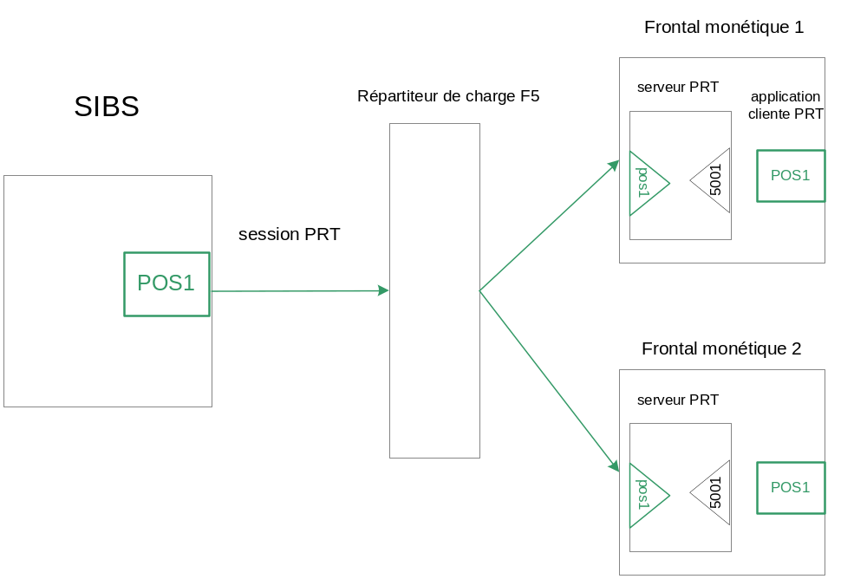

Interface PRT/GRT
L’interlocuteur SIBS précise en séance les modalités de fonctionnement de l’outil PRT/GRT sur le site distant.
L’outil PRT/GRT est composé de deux modules distincts le serveur PRT et l’application « cliente » PRT (dans le cas du CETELEM, l’application « cliente » est en fait serveur vis-à-vis de SIBS – les transactions sont émises par SIBS et traitées par CETELEM).
Le serveur PRT assure la gestion des ports, ouverture et fermeture des ports face au répartiteur de charge.
L’application « cliente » se connecte au serveur PRT en localhost sur une adresse de service (5001), en précisant le service qu’elle fournit . Le serveur PRT ouvre alors à SIBS le port du service fournie par l’application « cliente ». L’établissement de la session PRT est réalisée par le réseau SIBS.
Le serveur PRT gère les messages de gestion de réseau (test d’écho, ..) émis par SIBS et formate l’entête PRT du message réponse. L’application serveur PRT est fournie par SIBS, via un exécutable.
En revanche, le développement de l’application cliente est à la charge de l’établissement souhaitant se raccorder à SIBS. Pour cela, SIBS fournit une librairie JAVA (package sibs.dewin.prt.clt definie dans un .jar) contenant les primitives de connexions, d’enregistrement et de dialogue avec le serveur PRT. La réception des questions et l’envoi des réponses sont réalisés en JAVA par lecture et écriture sur le socketIO défini.
L’entête PRT du message question contient l’information précisant qu’il s’agit d’un message de répétition. Un traitement devra être implémenté sur le Front Office afin de déterminer si ce message n’a pas déjà été traité.

Outils de recette mis à disposition par SIBS
SIBS met à la disposition des établissements raccordés un outil de recette. Il suffit de disposer d’un terminal, muni d’une carte à piste avec un mot de passe.
L’avantage de cette configuration est qu’elle permet de tester la liaison avec SIBS.
Cet outil est accessible sur le site de SIBS via un accès intranet ou extranet, ce point est à préciser.

Solution préconisée par Cetelem-Corporate

La solution préconisée par Cetelem-Corporate en séance est la suivante (cf schéma ci-dessous) :
- Tous les ports sont configurés au minimum sur deux Front Office : les applications « clientes » sont démarrées sur tous les frontaux.
- Les répartiteurs de charge routent les demandes de connexion en mode nominal/backup sur les frontaux : en cas d’incident sur un frontal (pour un service donnée), le répartiteur de charge route les nouvelles demandes de connexion sur le frontal de backup.
- Le load-balancing est réalisé en tirant partie de la répartition géographique par service (i.e. 2 ports sont définis pour un même service : par exemple POS1 et POS2).
La configuration de port en mode principal ou backup permet de gérer la valeur de la fenêtre et donc d’assurer le load-balancing. Effectivement, la transaction routée vers le port de backup le sera avec la même valeur de fenêtre.
Si la connexion du port principal tombe, SIBS tente de se reconnecter. Le répartiteur de charge se charge alors de router les nouvelles demandes de connexion vers le frontal de backup..

Pour pouvoir décider de router les demandes de connexion vers le frontal de backup, le répartiteur de charge doit pouvoir tester régulièrement l’état du service sur le frontal en émettant des demandes de connexions TCP. Ce mécanisme doit être reconduit dans la solution à mettre en place pour le traitement des transactions SIBS. Il faut donc s’assurer que le serveur PRT est en mesure de répondre au répartiteur de charge pour toute tentative de connexion correspondant la n+1ème fenêtre, où n coresspond au nombre maximum de fenêtres configurées – et refuser une demande de connexion si l’application « cliente » n’est plus connectée. Ce point devra être vérifié par Cetelem Corporate.
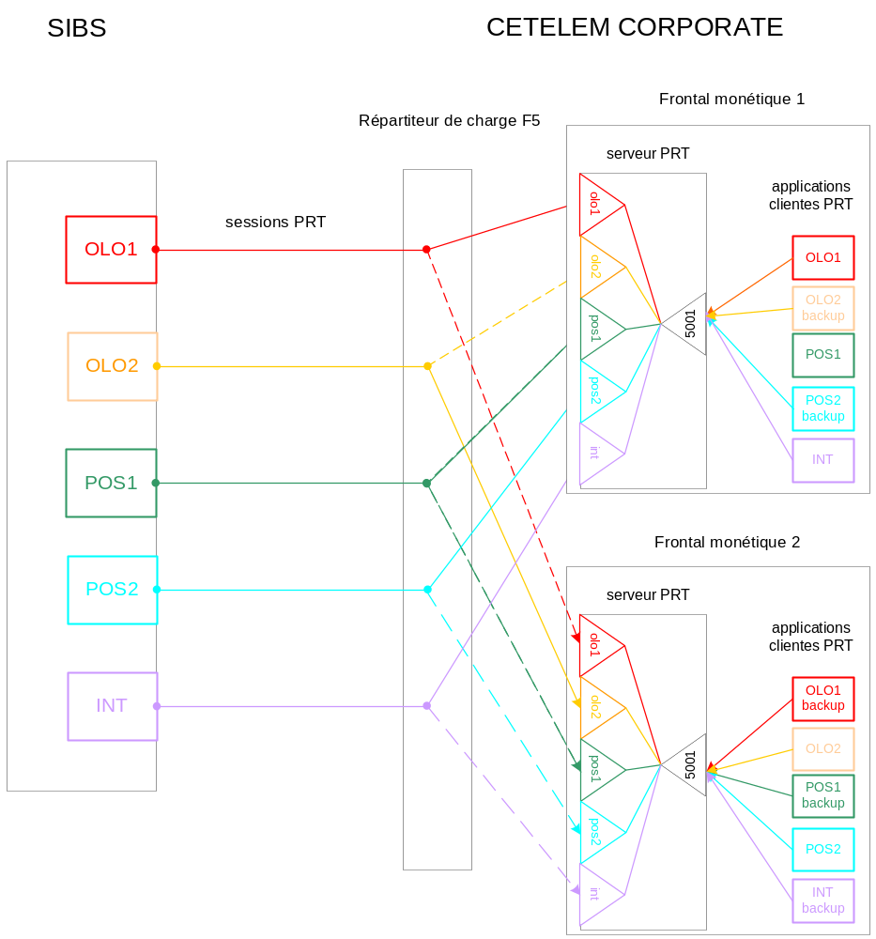

Un test a été réalisé dans les locaux de Cetelem-Portugal pour vérifier si le mécanisme de failover est possible. Le test n’a pas été concluant, et doit être reproduit par Cetelem-Corporate.
Lors de cette phase de test, il a été constaté que l’arrêt du client PRT n’est pas répercuté au serveur PRT qui voit toujours le port ouvert.
Or SIBS a précisé en réunion que tout arrêt d’un client ferme le port d’écoute, et donc fait tomber la connexion. Ce point sera remonté à SIBS par Cetelem-Portugal et ajouté dans le suivi de questions-réponses.
Le développement de l’application client s’appuie sur une librairie JAVA fournie par SIBS. Il sera réalisé soit en interne par l’équipe système, soit intégré dans STECARD à condition qu’il soit possible d’implémenter des évolutions en JAVA.
Il est à noter qu’aucune documentation sur la librairie n’est disponible. La compréhension ne pouvant être menée que sur un exemple de code fourni par SIBS.

Divers
Cetelem-Portugal continue à prospecter l’existence d’un produit commercialisé permettant de générer un client PRT. Cette action va permettre d’être en mesure de comparer les coûts entre un développement interne ou utiliser une solution du marché.

Le créneau de Cetelem-Portugal pour organiser une réunion à Paris est situé entre le 10 et 25 novembre.

